Консультация для родителей

"Нейропсихологические игры при автоматизации звуков"

В последнее время в работе с детьми педагоги все чаще используют нейропсихологические упражнения. Специальные игры, направленные на развитие межполушарного взаимодействия, способствуют преодолению отставаний в психофизическом развитии, помогают ребёнку наладить контроль за своей двигательной активностью, развивают внимание, а также положительно влияют на коррекцию имеющихся у детей нарушений речи. К этим играм и упражнениям относятся массаж и самомассаж кистей и пальцев рук, пальчиковая гимнастика («пальчики здороваются», «человечек», выполнение различных фигурок из пальцев и т.д.), лепка, нанизывание бус, застегивание пуговиц, завязывание и развязывание узлов, перебор круп и т.п.

Уважаемые родители! Предлагаю Вам некоторые нейроигры, которые помогут автоматизировать поставленные звуки в домашних условиях:

Змея шипит
Змея ползет и шипит [ШШШШШШ]. Ребенок сначала водит пальцем «удобной» руки – ведущей (правой или левой), одновременно протяжно произносит автоматизируемый звук. Затем в работу включается вторая рука. На следующем этапе работают обе руки и произносится автоматизируемый звук.
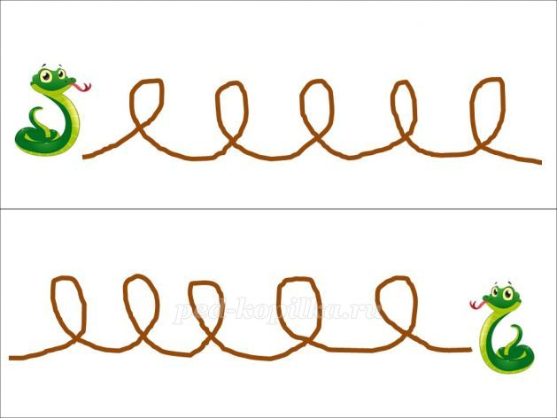

Пальчики здороваются
Ребенку предлагается автоматизировать поставленный звук одновременно с движениями пальцев рук. Большой палец соприкасается поочередно сначала с указательным, затем со средним пальцем, потом с безымянным и с мизинцем. При этом на каждое прикосновение произносится заданный слог: например, РА-РО-РУ-РЫ. Упражнение проделывается сначала на одной руке, потом на второй, затем двумя руками одновременно.
Ладошка – ладошка
Ладони обеих рук лежат на столе: ладошкой вверх и ладошкой вниз. Ребенку нужно попеременно менять положение рук, проговаривая слоги: ШТА-ШТО и т.д.

Хлопки в паре
Взрослый и ребенок, сидя напротив друг друга, совершают хлопки руками, проговаривая слоги ЖА-ЖО-ЖУ-ЖИ:
1) каждый самостоятельно хлопает обеими руками (ЖА-);
2) затем партнеры хлопают друг в друга правой рукой (ЖО-), затем – левой рукой (ЖУ-);
3) затем партнеры одновременно ударяют двумя ладонями: правая с правой рукой, левая с левой рукой (ЖИ-).
Перекладывание предметов
Для игры понадобятся две емкости и мелкие предметы (пуговицы, камушки марблс, бусины и т.д.) Ребенку предлагается попеременно двумя руками перекладывать предметы из одной емкости в другую, при этом автоматизируя звуки в слогах. Например, ребенок берет правой рукой пуговицу и кладет ее в другой контейнер, говоря РА-; потом проделывает то же действие только левой рукой, при этом произнося: РО-.
Автоматизация звуков в словах
Вариант 1. Взрослый называет слово. Ребенок ищет нужную картинку одновременно на левой и правой стороне карточки. Далее ставит на нужные картинки пальцы и повторяет названное слово.
Вариант 2. Ребенок сам ищет картинки с одинаковым названием и одновременно указывает на них указательными пальцами обеих рук, называя слово уже без помощи взрослого.
Вариант 3. Можно сравнить предметы с одинаковым названием на обеих сторонах карточки, называя сходство и различие этих предметов.
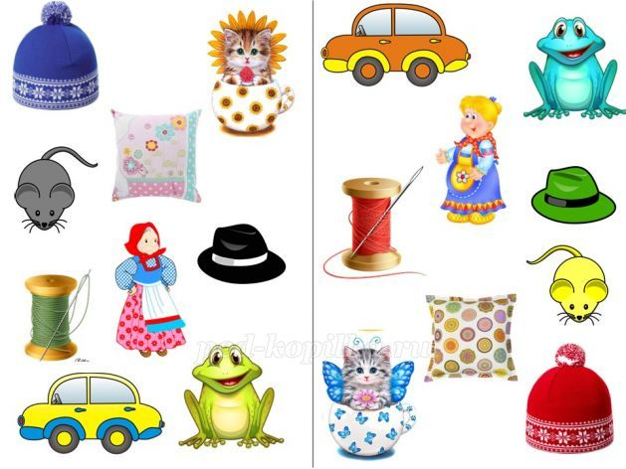

Эти несложные игры помогут скорректировать в домашних условиях работу двух полушарий и снизить риск развития проблем.

Желаю удачи!

Учитель-логопед: Татарова С.Н.

